Отделение Интеллектуальные кибернетические системы

|  |
| --- |
| МИНИСТЕРСТВО ОБРАЗОВАНИЯ И НАУКИ РОССИЙСКОЙ ФЕДЕРАЦИИ  федеральное государственное АВТОНОМНОЕ образовательное учреждение ВЫСШЕГО образования  «Национальный исследовательский ядерный университет «МИФИ» |
| **Обнинский институт атомной энергетики –**  филиал федерального государственного автономного образовательного учреждения высшего образования «Национальный исследовательский ядерный университет «МИФИ»  **(ИАТЭ НИЯУ МИФИ)** |

**Отчет по лабораторным работам**

**По курсу: «Информационные системы и технологии»**

|  |
| --- |
| Выполнил: студент гр. ИС-М17  Савельев Н.В. |
| Проверил:  к.ф-м.н., доцент отделения ИКС  Сальников Н.Л. |
|  |
|  |

# Лабораторная работа №1

**Тема: «**Написание структурной нотации и расчет пиковой производительности суперкомпьютера **Titan Cray XK7**».

**Цель работы:** Научиться понимать и описывать структурную нотацию суперкомпьютеров, а также проводить расчет их пиковой производительности (ПП).

Структурная нотация – нотация (индексация), в которой коды классов своей структурой отражают формальные отношения между понятиями.

**Структура:**

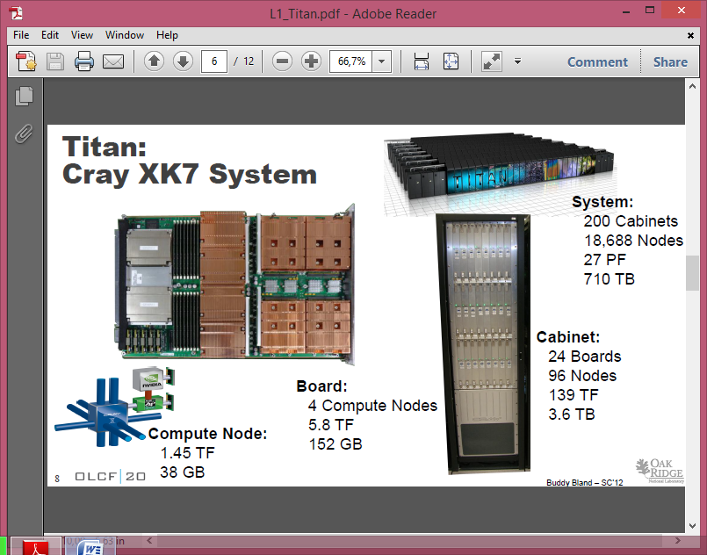

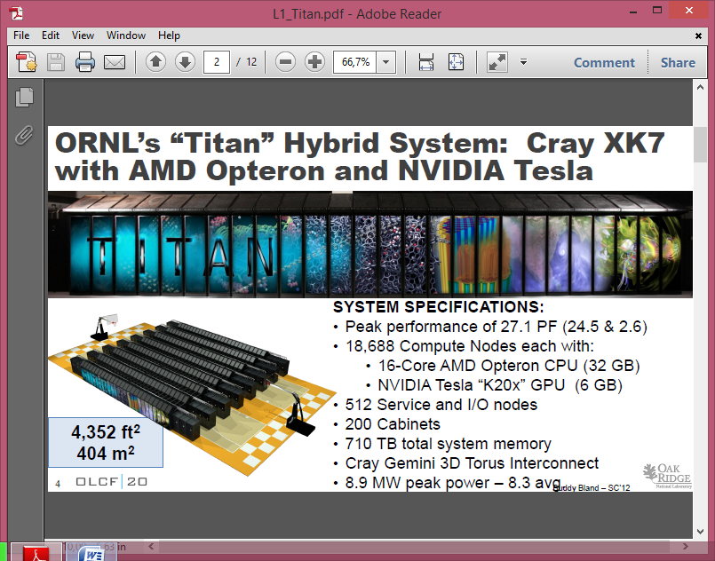

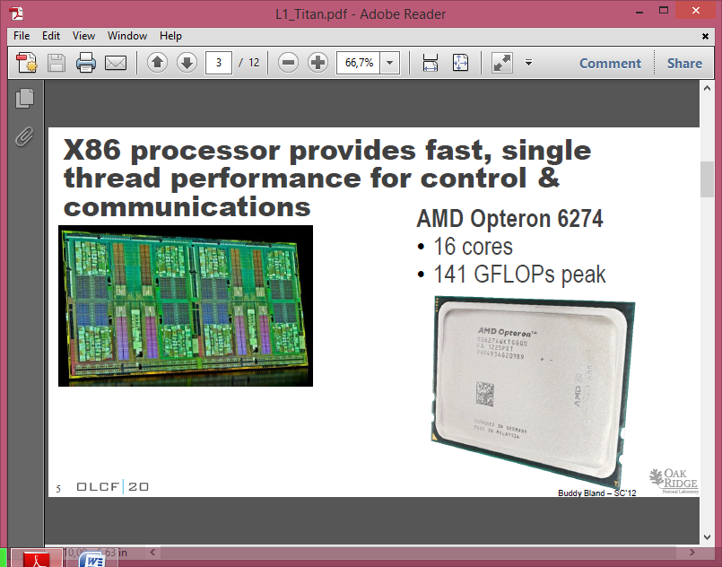

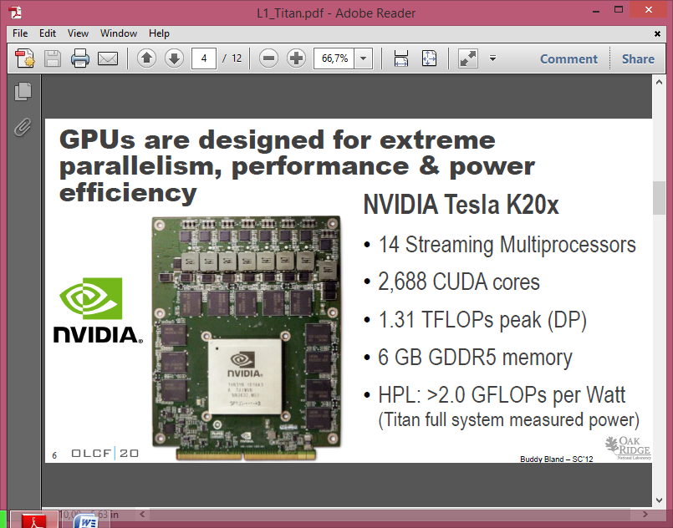

**Построение структурной нотации суперкомпьютера Titan Cray XK7:**

C= {200 Cabinets, MPSS}

Cabinet = {24 Boards}

Board = {4 Nodes, 2 Gemini Interconnect}

Node = {PCrayXK7(AMD Core), PCrayXK7(NVIDIA Tesla K20x Core), M32Гб(DDR)}

PCrayXK7(AMD Core) = {16 Cores(AMD Core), RAM32Гб}

PCrayXK7(NVIDIA Tesla K20x Core) = {M6Гб(GDDR5), RAM6Гб, 2.688 CUDA Cores, 14 MultiP}

**Зная структурную нотацию, можем рассчитать пиковую производительность:**

ПП(PCrayXK7(AMD)) = 4 FLOPs * 2.2 ГГц * 16 ядер = 0.141 TFLOPs = 141 GFLOPs

ПП(PCrayXK7(NVIDEA)) = 2/3 FLOPs * 0.732 ГГц * 2.688 ядер= 1.31 TFLOPs = 1310 GFLOPs

ПП(Node) = 141 GFLOPs + 1310 GFLOPs = 1451 GFLOPs

ПП(Board) = 4 * 1451 GFLOPs = 5804 GFLOPs

ПП(Cabinet) = 24 * 5804 GFLOPs = 139296 GFLOPs

**ПП(C) = 200* 139296 GFLOPs = 27859200 GFLOPs = 27.859 PFLOPs**

Теоретический максимум производительности в рейтинге ТОП500 = 27,11 PFLOPs

Получившееся значение: 27.859 PFLOPs

**Значения совпадают, значит, расчеты проведены верно.**